Приложение 3
к постановлению
администрации города
от ____________№ _________

«Приложение 11
к постановлению
администрации города
от 30.08.2013 № 434

СХЕМА
размещения рекламных конструкций
по улицам Елены Стасовой и Чернышева в Октябрьском районе города Красноярска

Масштаб 1:10000
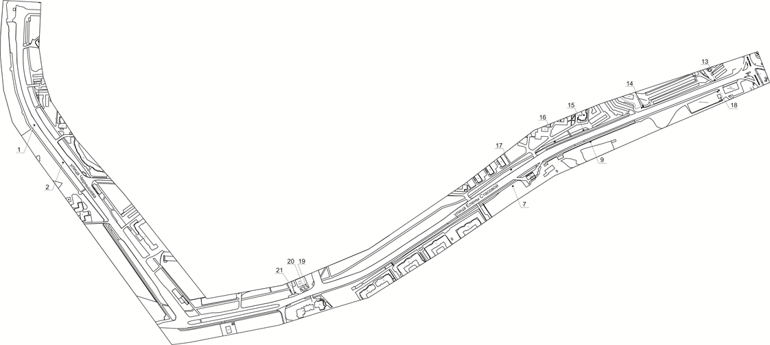

Примечания:

Номер на схеме | Адрес рекламного места | Тип конструкции
1 | Ул. Чернышева, 2, на противополож-ной стороне дороги | щитовая конструкция с размером информационного поля 6,0 x 3,0 м (щит) либо щитовая конструкция с размером информационного поля 6,0 x 3,2 м с автоматической сменой изображения (призматрон)
2 | Ул. Чернышева, на противополож-ной стороне дороги от дома  по ул. Петра Словцова, 16 | щитовая конструкция с размером информационного поля 6,0 x 3,0 м (щит) либо щитовая конструкция с размером информационного поля 6,0 x 3,2 м с автоматической сменой изображения (призматрон)
7 | Ул. Елены Стасовой, на противопо-ложной стороне дороги от дома  по ул. Гусарова, 12 | щитовая конструкция с размером информационного поля 6,0 x 3,0 м (щит) либо щитовая конструкция с размером информационного поля 6,0 x 3,2 м с автоматической сменой изображения (призматрон)
9 | Ул. Елены Стасовой, на противопо-ложной стороне дороги от дома  по ул. Гусарова, 3а | щитовая конструкция с размером информационного поля 6,0 x 3,0 м (щит) либо щитовая конструкция с размером информационного поля 6,0 x 3,2 м с автоматической сменой изображения (призматрон)
13 | Ул. Елены Стасовой, 1 | щитовая конструкция с размером информационного поля 6,0 x 3,0 м (щит) либо щитовая конструкция с размером информационного поля 6,0 x 3,2 м с автоматической сменой изображения (призматрон)
14 | Ул. Елены Стасовой, напротив здания по ул. Юшкова, 10в | щитовая конструкция с размером информационного поля 6,0 x 3,0 м (щит) либо щитовая конструкция с размером информационного поля 6,0 x 3,2 м с автоматической сменой изображения (призматрон)
15 | Ул. Елены Стасовой, напротив дома по ул. Гусарова, 3а | щитовая конструкция с размером информационного поля 6,0 x 3,0 м (щит) либо щитовая конструкция с размером информационного поля 6,0 x 3,2 м с автоматической сменой изображения (призматрон)
16 | Ул. Елены Стасовой, напротив дома по ул. Гусарова, 5 | щитовая конструкция с размером информационного поля 6,0 x 3,0 м (щит) либо щитовая конструкция с размером информационного поля 6,0 x 3,2 м с автоматической сменой изображения (призматрон)
17 | Ул. Елены Стасовой, напротив дома по ул. Гусарова, 12 | щитовая конструкция с размером информационного поля 6,0 x 3,0 м (щит) либо щитовая конструкция с размером информационного поля 6,0 x 3,2 м с автоматической сменой изображения (призматрон)
18 | Ул. Елены Стасовой, со стороны юго -западного фасада здания по ул. Высотной, 35а (автомойка  «25 часов») | щитовая конструкция с размером информационного поля 6,0 x 3,0 м (щит) либо щитовая конструкция с размером информационного поля 6,0 x 3,2 м с автоматической сменой изображения (призматрон)
19 | Ул. Елены Стасовой, 26а, справа от входа в минимаркет «25 часов» | щитовая конструкция с размером информационного поля 1,2 x 1,8 м (пилон)
20 | Ул. Елены Стасовой, 26а, слева от входа в минимаркет «25 часов» | щитовая конструкция с размером информационного поля 1,2 x 1,8 м (пилон)
21 | Ул. Елены Стасовой, 26а  (АЗС «25 часов») | щитовая конструкция с размером информационного поля 6,0 x 3,0 м (щит) либо щитовая конструкция с размером информационного поля 6,0 x 3,2 м с автоматической сменой изображения (призматрон)

Сведения о рекламных местах указываются в паспортах рекламных мест.».

